修改时间 | 修改版本 | 修改人 | 修改内容
 | 0.1 | 关若莹 | 创建文档，第一版
2020/11/2 | 0.2 | 关若莹 | 创建文档，第二版

联系客服
第一版：
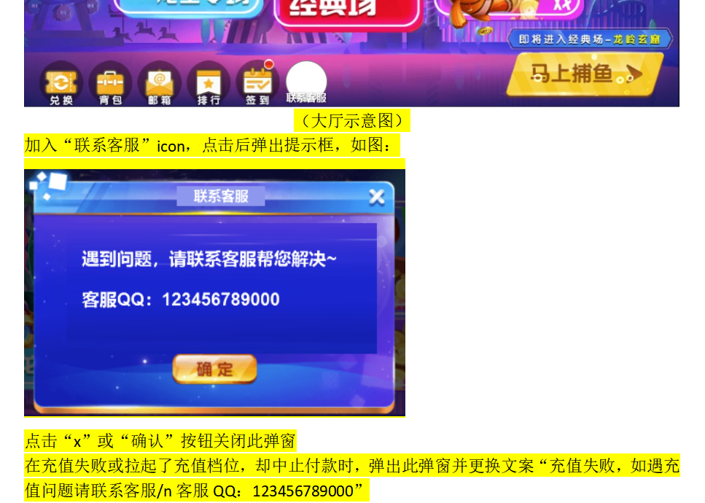
充值失败弹窗文案更换：“遇到支付问题请联系客服~/n（如果付款成功未到账，请尝试杀进程重进）”并且，“确定”按钮变为“在线客服”按钮，点击“在线客服”按钮，弹出客服H5
此功能与gm的客服开关挂钩，开关开启时，大厅展示icon，付款失败提示弹窗
开关关闭时，大厅隐藏icon，付款失败不提示弹窗

显示的客服联系方式由gm配置决定，最多三个，qq，微信，电话，最少一个（任意）

第二版：
- 登录界面添加“联系客服”按钮
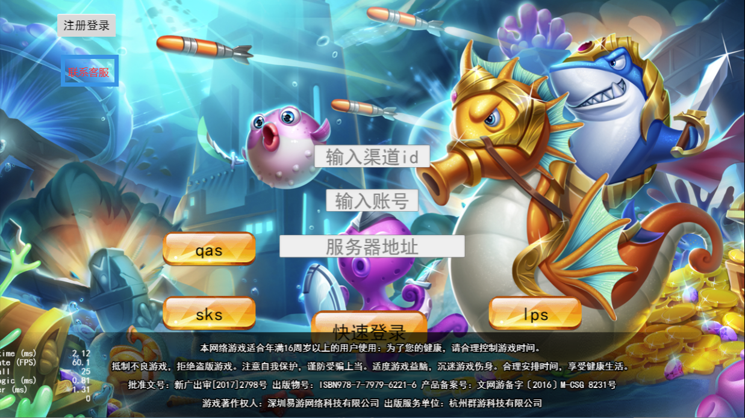
（联系客服按钮位置）
- 点开“联系客服”按钮后显示的内容调整，由之前的小弹窗改为h5，内容也变化（下文描述）；注意：第一版中的付款失败仍为弹窗；
  - 点击后打开客服H5新界面，发送对话，收到客服的自动回复；
    - 界面如图：
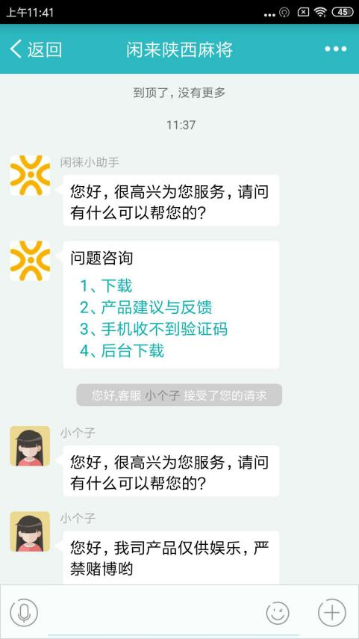
（点击在线客服后的弹出界面）
此客服名称为：客服-小人鱼
自动发送文字的内容：问候语+快捷问答中的问题，点击问题回复默认回答
问候语：
您好，很高兴为您服务，请问有什么可以帮您的？
快捷问答：
问：客服联系方式？
答：遇到问题请联系客服帮您解决~/n客服QQ：xxxx/n客服微信：xxxx/n客服电话：xxxx（此处的qq，微信，电话在gm后台配置）

问：为什么要绑定账号，如何绑定账号？
答：将账号绑定手机号后，不用担心账号丢失问题，更换设备依然能玩；绑定账号可在大厅中左上角，点击头像，打开后找到“账号绑定”按钮，通过此按钮将游戏账号绑定至手机号。

问：如果我使用APP充值，扣款了，但是未到账，怎么办？
答：请先杀端重进（关闭后台进程，重新进入游戏），大部分掉单的金币会重新检测并补发至您的账号余额（请直接关注余额，可能因为网络问题未弹出“恭喜获得”弹窗）；如仍未到账，请保留充值订单的详情截图，以及您的游戏账号，联系客服，及时为您解决；对您造成的不便，我们深感抱歉。

问：在游戏中怎么修改昵称？
答：大厅左上角点击自己头像后，点击昵称后方的修改按钮，首次修改昵称免费，之后修改昵称需要消耗钻石哦~

问：龙舟福卡赛的开赛时间？
答：请返回游戏大厅，点击“经典场”入口，在经典场中后三个场次入口的最下方写有开赛倒计时，为距离该房间中，最近一场龙舟福卡赛的开赛倒计时。

